关于举办新实验动物遗传国家标准培训班通知

各相关单位：
由北京实验动物行业协会、首都医科大学主办，北京实验动物学学会、青岛康净净化消毒设备有限公司承办的“新实验动物遗传国家标准培训班”将于2012年9月4日—9月7日在青岛市府新大厦宾馆举行。
此次培训班针对新实验动物遗传国家标准的制订、修订应用进行详细讲解，同时对实验动物质量控制、转基因动物的生产与保存和遗传控制检测等提供较全面的培训，欢迎全国从事实验动物工作的同仁参加。

北京实验动物行业协会
北京实验动物学学会
青岛康净净化消毒设备有限公司
2012年6月27日

附件1
- 培训内容：
- 实验动物遗传标准的修订；
- 封闭群与远交系质量控制；
- 转基因动物的生产与保存；
- 实验动物的遗传检测。
- 培训时间：
2012年9月4日—9月7日
- 培训地点：青岛市府新大厦宾馆
- 颁发证书：继续教育学分（4分）、结业证书（需一张2寸照片）
- 培训费：北京实验动物行业协会会员单位800元/人；
非北京实验动物行业协会成员单位1200元/人，交通及住宿费用自理。

银行汇款（请注明“新实验动物遗传国家标准培训班”）
户名：北京实验动物行业协会
开户银行：北京银行双秀支行
银行账号：01090379900120109037454

- 课程安排
时间 | 内容 | 授课教师
9月4日 | 14:00报到
9月5日 | 9:00课前讲话 | 李根平研究员（北京市实验动物管理办公室）
9月5日 | 9:15实验动物遗传标准的修订 | 岳秉飞研究员（中国食品药品检定研究院）
9月5日 | 10:45实验动物质量控制体系的完善 | 郑振辉教授（北京大学医学部实验动物科学部）
9月5日 | 14:00转基因动物的生产与保存 | 常在博士（清华大学实验动物中心）
9月5日 | 15:30实验动物的遗传检测 | 陈振文教授（首都医科大学实验动物学系）
9月6日 | 参观考察实验动物设施
9月7日 | 离会

附件2
报名回执
请于报名时间截止前将填写好的回执邮寄到以下地址：
北京市朝阳区安翔北里甲11号创业大厦B座10层，北京实验动物行业协会
邮政编码：100101
也可将回执发送传真或电子邮件报名，发送后请打电话确认
联系人：刘执寅（010-68722982-608、18601139727）
胡建武（010-84922374）
窦如海（13706417913）
邵军石（010-68722982-603）
传真： 010-68479601
E-mail:balac@balac.org
（来信请注明‘新实验动物遗传国家标准培训班’）
新实验动物遗传国家标准培训班报名回执
姓名： | 单位名称：
性别： | 单位地址：
民族： | 邮政编码：
职务/职称： | 固定电话：
移动电话： | 传真号码：
E-mail: |  | 是否住宿：

附件3
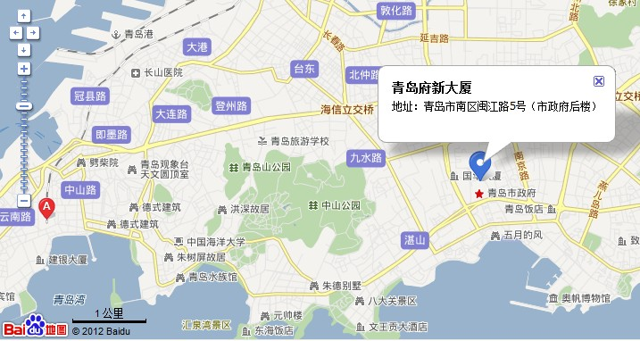

酒店位于市中心繁华地段紧靠大海，步行可至阳光百货、佳世客，休闲、购物十分便利。
【前往酒店】
- 距离青岛火车站、栈桥景区8公里，乘坐出租车约20分钟；
- 距离青岛流亭机场30公里，乘坐出租车约45分钟。
【酒店周边信息】
步行10分钟内可到达：
-至青岛市政府、政府行政审批大厅，步行约10分钟；
-至五四广场、全聚德、阳光百货、家乐福，步行约10分钟；
-至闽江路美食街，步行约10分钟；
出租车起步价（3公里）范围内：
- 距离青岛奥林匹克帆船中心3公里，乘坐出租车约10分钟；
- 距离湛山寺2.5公里，乘坐出租车约5-10分钟；
其他景点：音乐广场、石老人沙滩、极地海洋世界、海底世界等。

